市住建委、司法局送法进工地
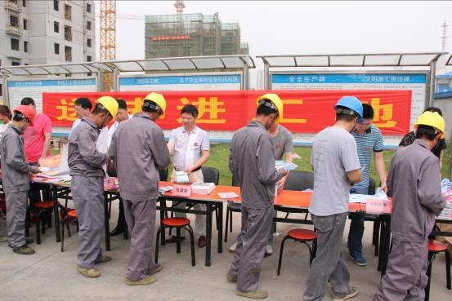
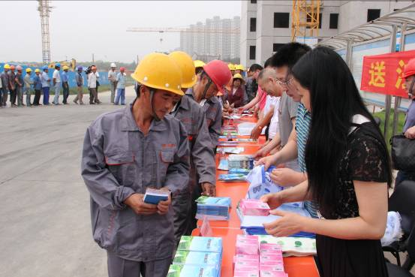
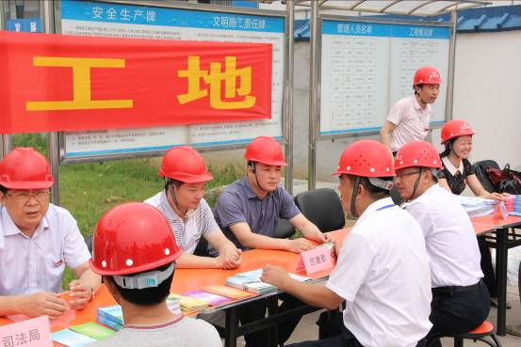
为发展和谐劳动关系、建设平安溧阳，2014年6月18日，由溧阳市司法局、市住建委、市法律援助中心、溧阳市公证处组成的“送法进工地”小分队一行12人，在市住建委总工程师蒋友南的带领下，驱车前往江苏和平建设集团公司承建，我公司监理的夏林村安置小区工地，开展了以“劳动创造生活、法律保护你我”为主题的“情暖农民工”维权咨询法律服务活动。
上午9点，当工作人员将宣传材料刚刚摆放到桌上，一下子就吸引了现场百余名农民工的眼球。广大农民工朋友，对这种送法到工地的活动表示出极大的兴趣，纷纷就自己关心的问题向在场的工作人员进行咨询。
该市送法小分队为农民工朋友们统一发放了《怎样进行刑事诉讼》、《怎样进行民事诉讼》、《维权公证》法律书籍，内容涉及劳动合同、工资工时、工伤保险、社会保险等一系列知识。通过大力宣传新《工伤保险条例》、《安全生产法》、《建设工程安全生产管理条例》等法律法规，使广大农民工不断增强法制观念和安全生产意识，知法守法，同时懂得如何运用法律手段来维护自己的合法权益。农民工代表在接受记者采访时激动地说：“感谢住建委、司法局关心我们农民工，把法律送进工地，我们很高兴，不懂的问一问，不明白的看一看，有了法律，我们劳动就有了保障”。
溧阳市公证处资深公证员在咨询台前热情为农民工答疑解惑，针对当前农民工关注的欠薪和工伤问题进行了详尽的解释宣传，与农民工朋友展开了面对面的真诚交流。同时建议广大农民工在找工作时，一定要先签合同，谈好工资及支付，保留好用工证明，必要时可以进行维权公证；当发生工伤赔偿时，要注意收集现场发生工伤的证据及医院的首诊记录，通过合法渠道维护自己的权益。
该市法律援助中心工作人员，还为每位农民工发放了《法律援助服务手册》，耐心向他们讲解了法律援助的申请条件、程序及相关规定，并就如何开展劳动维权和如何取得法律援助等问题进行了详细的解答。为维护农民工合法权益， 该市不仅将外来农民工纳入了法律援助工作体系，同时还开辟了法律援助“绿色通道”。此次宣传活动，进一步营造了“关爱农民工，维护农民工合法权益”的良好社会氛围，提高了农民工和其他弱势群体依法维权的能力，同时也提升了法律援助工作的社会影响，推动了法律援助工作向更高的水平迈进。
活动现场，该市住建委及司法局领导还向冒着酷暑坚持工作的农民工朋友表示了慰问，赠送了300块香皂、300条毛巾、300瓶风油精。
本次“送法进工地”活动将法律知识送到建筑工地现场，受到了江苏和平建设集团公司领导和120余名农民工朋友的欢迎和好评，不仅增强了农民工朋友的学法、守法意识和依法维权意识，同时也营造了和谐、文明的法治氛围，取得了良好的社会效果。

